Catequesis 070701
(Número significa año/día/mes. Se pueden buscar las anteriores)

CICLO C

Domingo 2º de Tiempo Ordinario

Bautismo del Señor
Día siguiente a la Epifanía del Señor

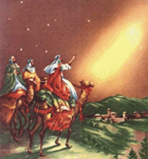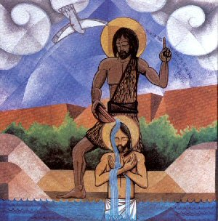

1. Lecturas de la Sda. Escritura

Los textos del domingo primero después de la Epifania, el primero del año, son hermosos. He aquí los que se leen en este Primer domingo del año, en las Eucaristías de las iglesias:

Primera Lectura. Isaías 42. 1-4

El Profeta Isaías es el más significativo de los profetas en lo referente a la esperanza mesiánica. Son tres textos que se amparan bajo este nombre. Este texto está tomado del Segundo Isaías. Acaso del siglo V o IV, pero suficientemente claro y sugestivo

Este es mi Servidor, a quien yo sostengo, mi elegido, en quien se complace mi alma. Yo he puesto mi espíritu sobre él para que lleve el derecho a las naciones. Él no gritará, no levantará la voz ni la hará resonar por las calles. No romperá la caña quebrada ni apagará la mecha que arde débilmente.
Expondrá el derecho con fidelidad; no desfallecerá ni se desalentará hasta implantar el derecho en la tierra, y las costas lejanas esperarán su Ley.
Así habla Dios, el Señor, el que creó el cielo y lo desplegó, el que extendió la tierra y lo que ella produce, el que da el aliento al pueblo que la habita y el espíritu a los que caminan por ella.
Yo, el Señor, te llamé en la justicia, te sostuve de la mano, te formé y te destiné a ser la alianza del pueblo, la luz de las naciones, para abrir los ojos de los ciegos, para hacer salir de la prisión a los cautivos y de la cárcel a los que habitan en las tinieblas.

Segunda lectura. Hechos 10- 34-38

Pedro contribuye con su discurso a hacer la presentación de Jesús, que ha estado en medio del Pueblo y los judíos le han rechazado. Esto otro grito que anuncia al Redentor y Salvador y con él se comienzan los anuncios apostólicos.

Entonces Pedro tomó la palabra y dijo: "Verdaderamente comprendo que Dios no hace acepción de personas, sino que en cualquier nación el que le teme y practica la justicia le es grato.
"El ha enviado su Palabra a los hijos de Israel, anunciándoles la Buena Nueva de la paz por medio de Jesucristo que es el Señor de todos
Vosotros sabéis lo sucedido en toda Judea, comenzando por Galilea, después que Juan predicó el bautismo; cómo Dios a Jesús de Nazaret le ungió con el Espíritu Santo y con poder, y cómo él pasó haciendo el bien y curando a todos los oprimidos por el Diablo, porque Dios estaba con él; y nosotros somos testigos de todo lo que hizo en la región de los judíos y en Jerusalén; a quien llegaron a matar colgándole de un madero.
A éste, Dios le resucitó al tercer día y le concedió la gracia de aparecerse no a todo el pueblo, sino a los testigos que Dios había escogido de antemano, a nosotros que comimos y bebimos con él después que resucitó de entre los muertos.
Y nos mandó que predicásemos al Pueblo, y que diésemos testimonio de que él está constituido por Dios juez de vivos y muertos.

La tercera Lectura. Lucas. 3- 15-16 y 21-22

Presenta la figura de Juan Bautista y su valor de “precursor”, de puente entre la Antigua Alianza y la nueva que Cristino inicia. La antigua Alianza se tejía de promesas: Abraham, Jacob, Moisés, David, Elías, los Profetas. La Nueva Alianza se apoya en realidades ya cumplidas: Ha llegado ya la salvación.

Como el pueblo estaba a la espera, andaban todos pensando en sus corazones acerca de Juan, si no sería él el Cristo; respondió Juan a todos, diciendo: "Yo os bautizo con agua; pero viene el que es más fuerte que yo, y no soy digno de desatarle la correa de sus sandalias.
El os bautizará en Espíritu Santo y fuego. En su mano tiene el bieldo para limpiar su era y recoger el trigo en su granero; pero la paja la quemará con fuego que no se apaga." Y, con otras muchas exhortaciones, anunciaba al pueblo la Buena Nueva.
Sucedió que cuando todo el pueblo estaba bautizándose, bautizado también Jesús y puesto en oración, se abrió el cielo, y bajó sobre él el Espíritu Santo en forma corporal, como una paloma; y vino una voz del cielo: "Tú eres mi hijo; yo hoy te he engendrado."
Tenía Jesús, al comenzar, unos treinta años, y era según se creía hijo de José, hijo de Helí.
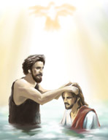

2. Reflexión

La fiesta que celebra la Iglesia el día 6 de Enero es la Solemnidad de la Epifanía del Señor. Epifanía significa manifestación (fainomai, en griego) del Señor (Epi, en griego)

Y el Primer domingo que sigue se celebra el Bautismo del Señor Jesús, cuando se da a conocer a las gentes, de manera especial a Juan el Bautista, a quien Dios le había dicho en el desierto: “Aquel sobre el que vieres que desciende el Espíritu Santo, ese es el que ha de venir.

Las dos fiestas son paralelas y casi homogéneas: manifestación, presentación ante los hombres, señal de cercanía divina, certeza de que Dios cuida a los hombres y les hace presente el momento de su salvación.

En nuestra Catequesis vamos a insistir en que Jesús ya llegó al mundo. Ese Jesús es el Salvador, el Redentor, el Mesías esperado. Y los textos que van a apoyar nuestra catequesis nos van a hablar de la misericordia de ese salvador que “ya ha venido”.

Es interesante asociar las dos ideas, la Epifanía, con su aire festivo de “reyes mayor que vienen a adorar y a ofrecer dones”, y de Bautista Juan que está a la espera del que ha de venir, pues el Espíritu Santo le ha indicado que está a punto de llegar.

El profesor, el educador de la fe, tiene que hacer lo posible por resaltar en la mente de sus alumnos o catequizando la poderosa idea de la Presencia del Señor Salvador. Ya no se trata de resaltar esperanzas, como en el Adviento, sino de anunciar realidades, pues se ha dado la Navidad.

Estas lecturas hablan todas de que la hora del Señor ha llegado. Y se manifiesta junto al Jordán, en un pequeño grupo de personas que se acercaban a un “bautizador” que hacía signos de penitencia y atraía a mucha gente. Se llamaba Juan y era familiar suyo, pues madre Isabel era prima de la de Jesús, María.

+ + + +

Al margen del parentesco, resalta en el hecho el misterio del amor. Cristo se ha hecho presente. Se presenta como Mesías y Juan le Bautiza. Comienza su vida de predicación

Lo importante es que ha llegado el Mesías. Ha nacido, vivido y ha sido crucificado. Pero ha resultado. Esta ya vivo en el mundo, Ha subido al cielo, pero se ha quedado al mismo tiempo en la tierra. Y ha encargado a la comunidad que el había juntado, a sus discípulos, a la Iglesia entera, que anuncie su Reino a todo al mundo.

El no es un fracasado, es un triunfador. Pero es también y ante todo un salvador En el Evangelio de la Epifanía, se decía que era una sorpresa. Que había nacido una estrella en Oriente que le anunciaba. Era el signo de que su salvación no era sólo para los judíos, sino para todo el mundo. Los tres magos de la tradición, “uno magos” según el texto bíblico, son los signos de que la misión salvadora de Cristo llega a todos los hombres

+ + + + +

El texto de San Mateo vale más que todos poscomentarios quese puedan hacer sobre el sentido de la presencia de Juan en Medio de las aguas del Jordán:

Cuando nació Jesús, en Belén de Judea, bajo el reinado de Herodes, unos magos de Oriente se presentaron en Jerusalén y preguntaron: "¿Dónde está el rey de los judíos que acaba de nacer? Porque vimos su estrella en Oriente y hemos venido a adorarlo".
Al enterarse, el rey Herodes quedó desconcertado y con él toda Jerusalén. Entonces reunió a todos los sumos sacerdotes y a los escribas del pueblo, para preguntarles en qué lugar debía nacer el Mesías.
"En Belén de Judea, le respondieron, porque así está escrito por el Profeta: Y tú, Belén, tierra de Judá, ciertamente no eres la menor entre las principales ciudades de Judá, porque de ti surgirá un jefe que será el Pastor de mi pueblo, Israel".
Herodes mandó llamar secretamente a los magos y después de averiguar con precisión la fecha en que había aparecido la estrella, lo envió a Belén, diciéndoles: "Marchad e informaos cuidadosamente acerca del niño, y cuando lo hayáis encontrado, avísadme para que yo también vaya a rendirle homenaje".
Después de oír al rey, ellos partieron. La estrella que habían visto en Oriente los precedía, hasta que se detuvo en el lugar donde estaba el niño. Cuando vieron la estrella, se llenaron de alegría, y al entrar en la casa, encontraron al niño con María, su madre, y postrándose, le rindieron homenaje. Luego, abriendo sus cofres, le ofrecieron dones: oro, incienso y mirra.

Y como recibieron en sueños la advertencia de no regresar al palacio de Herodes, volvieron a su tierra por otro camino.

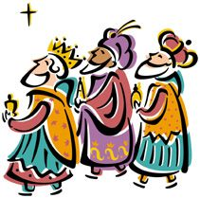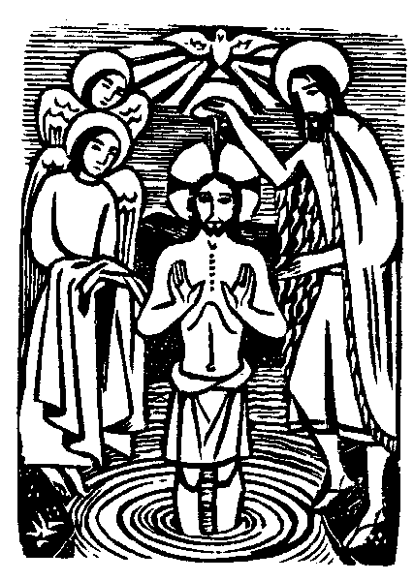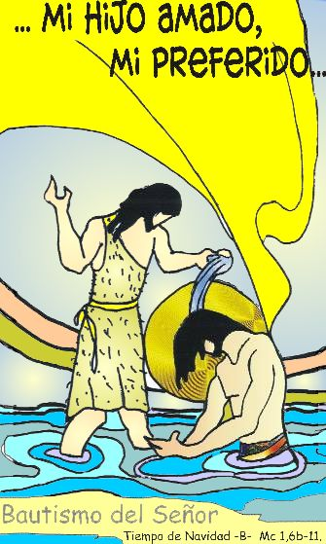
Jesús se manifiesta como Salvador, como Enviado

3. Esquema sugestivo para una Catequesis

Experiencia

Presentar la venida de los Magos. Hacer un manojo de recuerdos y testimonios recogidos por los mismos alumnos o catequizandos
Hacer referencias al significado de la Epifanía. Jesús se muestra los Magos, a los Gentiles. Antes se ha manifestado a los pastores, símbolo de su pueblo.

Reflexión

La verdadera Manifestación de de Jesús se da por medio del Bautista
Es el que dice quién es y que señales le han venido del cielo
La venida de Jesús está en función del Pecado. Viene a destruirlo

El anuncio de los Profetas. Leer las frases del texto de Isaías.
Descubrir el tono de los profetas. Anuncian salvación, no castigos
Referencia a la misión de la Iglesia. Es sucesora de los Profetas.
Comienzo del mensaje de los Apóstoles, con el texto de los Hechos
Pedro anuncia al Pueblo que Jesús ha estado en medio de ellos

Acción

Buscar en forma de grupo las profecías que más se refieren a la venida del Señor. Buscar en libros o en la Biblia texto y escribirlo en un mural de uso participativo.
Anunciar a todos que Dios ha venido y ellos han cumplido las profecías sin saberlo

Participación

Preparar en grupos un discurso para comunicar a los hombres que Cristo sigue vivo. El mundo necesita hoy salvación de sus problemas
Los grandes problemas son las envidias, la violencia, el hedonismo
Por eso el mundo sigue necesitando la presencia del Salvador. El sigue actuando por medio de sus seguidores.

Interiorización

Caer en la cuenta de la relación del Bautismo de Cristo y del nuestro.
Pensemos en nuestro bautismo. Qué sabemos de él. Qué significa, Qué dones divinos nos otorga. Que es el bautismo cristiano. Relación con el de Cristo

4. Ejercicios Catequisticos

Con niños pequeños.

Actividad sencilla, ilustrativa, para trabajar con las manos

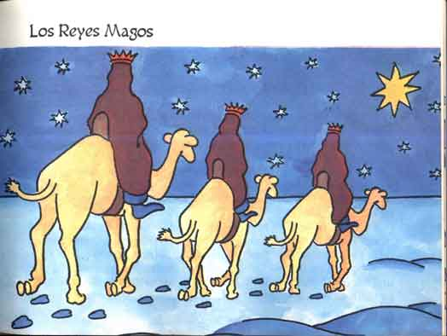
Dibujar algún modelo similar a éste.

- Explicar ante todo el significado de la estrella y el verdadero destino del viaje: adorar al Hijo de Dios hecho hombre

- Hacer alguna dramatización, para que descubran lo que es adorar: reconocer la grandeza de dios en la pequeñez de los hombres.

Con niños medianos

Resaltar los relatos: Epifanía, Bautismo, primer anuncio de Pedro sobre el paso de Cristo por la tierra. Establecer relaciones entre los hechos, teniendo como eje la manifestación

Perfilar en grupos un plan para presentar de forma moderna a Cristo a los hombres: un programa de TV, una diseño de campaña de anuncio de Cristo,

Relacionar el Bautismo de Cristo y el de cada uno de nosotros. Bautismo, gesto de perdón de los pecados. Don, regalo, sello que nos hace amigos de Jesús. Recoger datos sobre este bautismo personal y hacer un mural o documentos colectivos aportando los datos, después de preguntar a los padres: día, iglesia, padrinos, nombre exacto.

Con niños mayores

Tomar los textos de la lectura y explicar lo que significan las palabras que heredero por voluntad de Dios, enviado, “cristo” “Jesús” “salvación” “Mesías”, “magos”, “oriente” etc. Unas 20 palabras que salen en los textos pueden ser inicio de un vocabulario religioso interesante.

Elaborar un mural con el tema de “Jesús se presenta en el mundo, ayer y hoy”
- Aportar datos con base bíblica. Presentación de Jesús
- Simular situaciones que se interesan por Jesús: periodista, escritos, artista, político, comerciante, enfermo, investigados… Simular una o varias entrevistas.

Bonito ejercicio. Realizar un viaje virtual por el Jordán, si se dispone de internet. Ver algo de Galilea. Ver el Desierto de Judá, donde luego fue a prepararse para la misión del Anuncio de Reino.

Con Preadolescentes

Explicar la simbología de algunos cuadros artístico en donde se habla del Bautismo del Señor y de su significado.
Por ejemplo en este dibujo: agua, paloma, cordero, báculo, luz, rayo, ángeles, vestidos, y otros símbolos que se pueden ocurrir .
Y dar el significado a los personajes, leyendo el texto de Juan

M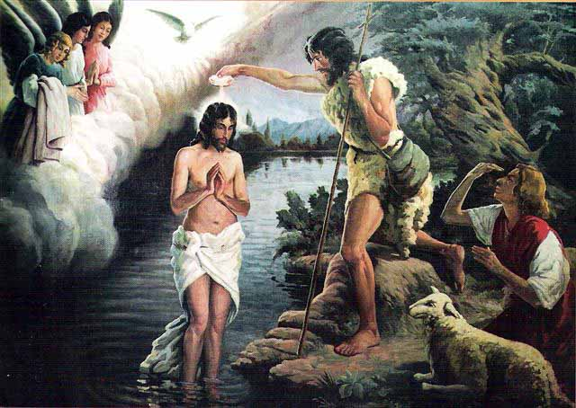

Preparar cada uno de los miembros del grupo o de la clase un plan de anunció del Salvador, a la moderna, para anunciar hoy que Cristo está ya predicando en Galilea y que se prepara para ir a Jerusalén, a la capital. Inventar sistemas modernos: radio, TV, programas informáticos…

Explicar valores bautismales construyendo símbolos. Por ejemplo Interpretar





Vocabulario interesante. Bautismo. Epifania. Gentiles. Magos, Sabios, Reyes, Presencia. Misterio. Adoración. Dones. Incienso. Mirra, Oro, Ofrendas,

Libros excelentes

- Hechos de Jesús : bautismo, tentación, transfiguración en la exégesis actual (2000) Silva, Rafael . Ediciones Monte Casino.
- Uno en Cristo Jesús : el bautismo como acontecimiento trinitario (1997) Coda, Piero Editorial Ciudad Nueva.
- La historia de los Reyes Magos contada a los niños por el rey Melchor (1997) Fernández de Buján y Fernández, Federico Editorial. Estrella de Oriente


